PLANŞA 2

ALCĂTUIREA URECHII

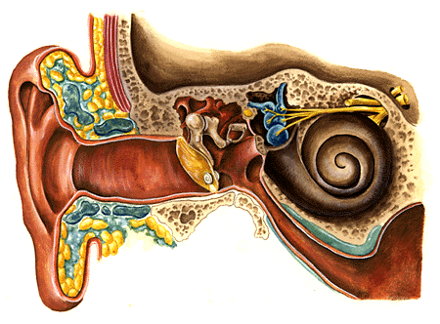
pavilion oase care transmit sunetele
labirint
nerv vestibular

nerv auditiv
melcul auditiv

canal auditiv timpan

